《秋叶的童画》——树叶拼贴画研学课程设计
湖北卫民生态园林研学旅行基地
一、课程名称：《秋叶的童画》
二、课程背景：湖北卫民生态园林研学旅行基地树木繁茂，树木品种多达170多种，其间珍奇名贵树木近50余种。每逢秋季，园林工专门拾掇收集了大量各种树叶，具备向小学生开设树叶拼贴画研学课程的独特资源。
三、课程内容：
1、教给学生树叶拼贴画步骤，引导学生了解拼贴画简约、夸张的构图方式，帮助学生能分析把握拼贴图对象的特征。
2、组织学生利用各种树叶和基地材料，开展树叶拼贴画手工制作活动。
四、课程目标：
1、价值体认：引发学生好奇心，探寻艺术美；助力学生提升艺术鉴赏水平、创新思维能力和动手能力。
2、责任担当：培养学生严谨细致的做事态度和高质量完成任务的责任感。
3、问题解决：了解构图技巧，掌握树叶拼贴画步骤，能运用所学知识完成树叶拼贴画作品。
4、创意物化：学生分组完成树叶拼贴画作品，进行成果分享，评选优秀作品。
五、课程时长：80分钟。
六、适合学段：1-3年级。
七、研学地点：湖北卫民生态园林研学旅行基地。
八、师资配备：每班50名学生，按班配研学导师1名。
九、教学用具:各种树叶、彩笔、白纸、安全剪刀、手工乳白胶等。
十、研学流程：
（一）课程导入（10分钟）
研学导师通过视频，向学生展示事先搜集的树叶拼贴画各种作品，激发学生的新奇感和动手制作树叶拼贴画的兴致。课题引入：同学们学过用铅笔画画、水彩原料绘画，我们今天的绘画不同，是什么呢？我们今天要用树叶作画，课题就叫《秋天的童画》。
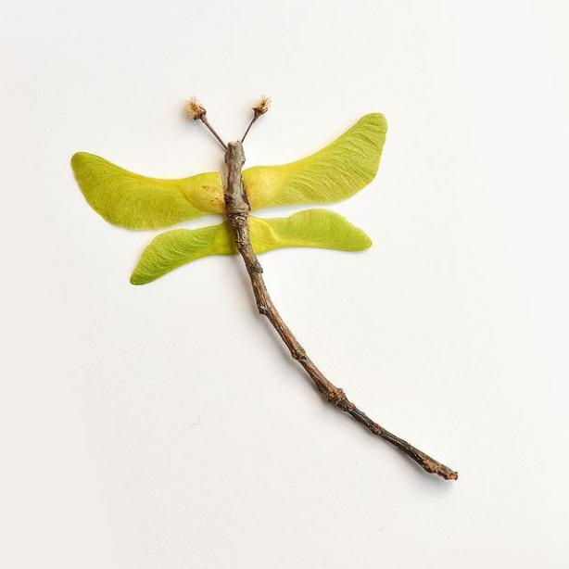
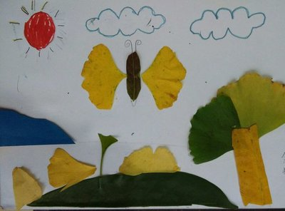
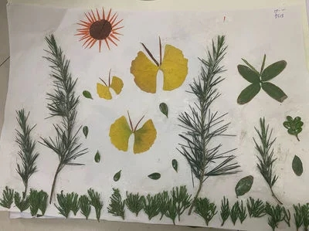
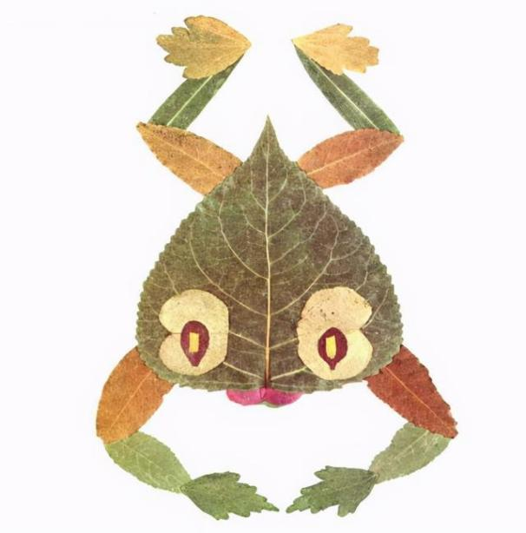
动物类
风景植物类
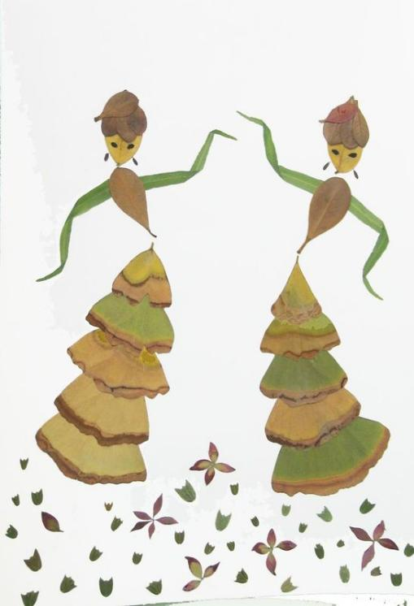
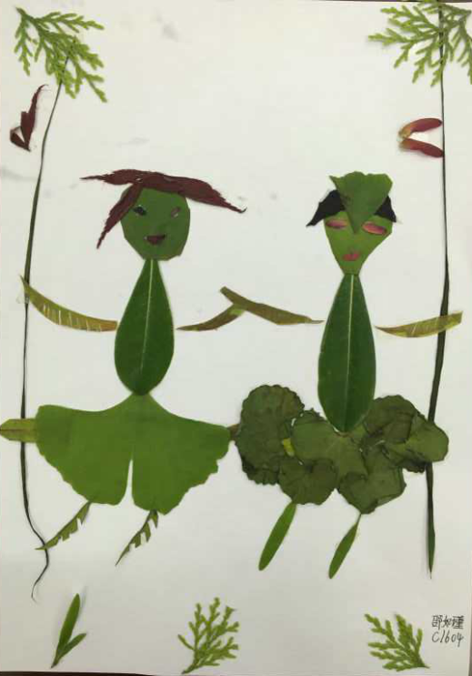
人物类

（二）探究活动（70分钟）
1、导师讲解树叶贴画步骤（10分钟）
第一步：构图——指导学生分析欲拼贴对象的特征，采用简约、夸张的手法显现特征。
如：老鼠尖嘴巴、狐狸大尾巴、鹅颈长、兔尾短等。
第二步：选树叶——根据构图选用最合适的树叶。
第三步：涂胶——树叶背面均匀涂胶。
第四步：拼贴画——将涂胶的树叶拼贴在白纸上成画。
2、导师示范（10分钟）
首先，利用APP课件显示，集中学生的注意力；
其次，导师亲自演示制作树叶拼贴画作品1-2幅，让学生直观掌握制作过程。
3、学生制作表现（40分钟）
（1）导师按拼贴画内容，将学生分为若干组，即拼贴人物类组、风景植物类组、动物类组。
（2）发放用品用具。向全体学生发放白纸、树叶、剪刀、手工乳白胶等。
（3）学生制画。要求每位学生完成一幅作品。
（4）分享评比。按拼贴画类别各评选10幅优秀作品，各组推选一名同学交流制作感受和体会。
4、颁奖、评价、总结（10分钟）
（1）向优秀作品获得者颁发小奖品。
（2）导师对课程实施情况进行总结。
（3）根据《宜昌市中小学研学评价实施办法》，对学生本次课研活动进行评价，将评价结果反馈给学校带队教师。

